**Trường THCS ĐỒNG KHỞI**

ĐỀ KIỂM TRA CHƯƠNG III HÌNH HỌC 9

NĂM HỌC 2015 – 2016

Cho điểm A nằm ngoài đường tròn ( O ; R ). Vẽ các tiếp tuyến AB, AC ( B, C là tiếp điểm), vẽ cát tuyến ADE ( D nằm giữa A và E). Gọi H là giao điểm của BC và OA.

1. Chứng minh tứ giác ABOC nội tiếp được đường tròn và xác định tâm I của đường tròn này.
2. Chứng minh 
3. Chứng minh AH.AO = AD.AE . Từ đó suy ra tứ giác OHDE nội tiếp được đường tròn.
4. Tia AO cắt đường tròn ( O ; R ) tại M và N ( M nằm giữa O và A). Chứng minh BM là tia phân giác của góc HBA. Suy ra HM.NA = MA.NH.

ĐÁP ÁN:

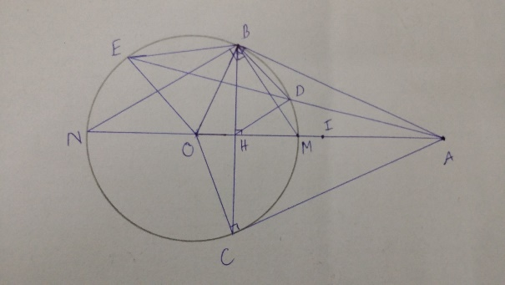

1. (3đ) Tứ giác ABOC có  (luận cứ) (0,75)

(luận cứ) (0,75)

Nên  (0,5)

Do đó tứ giác ABOC nội tiếp được đường tròn ( tổng hai góc đối bằng 1800) (0,5)

Tâm I là trung điểm của cạnh huyền OA (0,5)

( Học sinh có thể làm cách khác)

1. (3đ)

Chứng minh được     (1+0,5)

Chứng minh được  (1,0)

Kết luận  (0,5)

( Học sinh có thể làm cách khác)

1. (3đ)

Chứng minh  tại H (0,25x4)

Ra được AH.AO = AD.AE (0,25 + 0,5)

Chứng minh được    (0,5+0,25)

 Tứ giác OHDE nội tiếp được đường tròn (…) (0,5)

( Học sinh có thể làm cách khác)

1. Chứng minh được BM là tia phân giác của  (0,5)

Chứng minh được HM.NA = MA.NH. (0,5)